**FORMATO PARA EL DESARROLLO DE COMPONENTE FORMATIVO**

| PROGRAMA DE FORMACIÓN | Chocolatería |
| --- | --- |

| COMPETENCIA | 290805017 - Obtener base de chocolate de acuerdo con procedimiento técnico y normativa de alimentos. | RESULTADOS DE APRENDIZAJE | 290805017-01 - Alistar instalaciones, equipos y materias primas para la producción de coberturas a base de chocolate, según requerimientos técnicos y normativa. |
| --- | --- | --- | --- |

| NÚMERO DEL COMPONENTE FORMATIVO | CF005 |
| --- | --- |
| NOMBRE DEL COMPONENTE FORMATIVO | Alistamiento de instalaciones, equipos y materias primas. |
| BREVE DESCRIPCIÓN | En este proceso de formación se explicará el alistamiento de las instalaciones, equipos y materias primas para la producción de coberturas a base del chocolate, todo esto según los requerimientos técnicos y normatividad vigente. |
| PALABRAS CLAVE | Instalación, equipos, materia prima, chocolate, requerimientos |

| ÁREA OCUPACIONAL | 7 - EXPLOTACIÓN PRIMARIA Y EXTRACTIVA |
| --- | --- |
| IDIOMA | Español |

1. **TABLA DE CONTENIDOS:**

**Introducción**

**1. Chocolate**

1.1 Aspectos nutricionales

1.2 Conservación

1.3 Características organolépticas de productos de cacao y sucedáneos

**2. Ingredientes e insumos**

**3. Equipos para la elaboración de cobertura**

**4. Equipos de conchado, templado, moldeado y envasado**

4.1 Cuidado básico en las fases finales

4.2 Manuales de operación

1. **INTRODUCCIÓN**

El chocolate es un producto que se caracteriza por su variedad de sabores, texturas, colores, envolturas y usos; la calidad de estas cualidades depende de su proceso de manipulación, transformación, envasado y almacenado; en todas ellas se debe priorizar la inocuidad del producto final, cumpliendo con esto, los consumidores podrán disfrutar de un producto acorde a sus expectativas.

Sabiendo esto, a continuación, te invitamos a ver el siguiente video introductorio relacionado con la temática a tratar:

CF005_Introducción_Video.docx

1. **DESARROLLO DE CONTENIDOS**

**1. Chocolate**

En el proceso productivo del cacao, el producto final y el más conocido es el chocolate, este se obtiene de una mezcla entre la masa y la manteca de cacao, tiene gran variedad de presentaciones, la más conocidas son la de tabletas, bombones y pastillas.

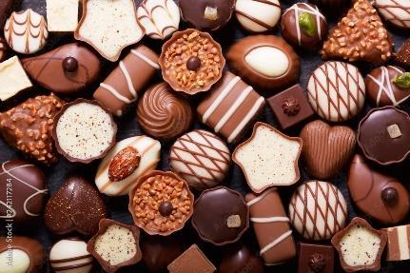

Otro producto que nace del cacao son las chocolatinas, su masa pasa por diferentes fases hasta llegar a ser empacadas en las presentaciones que conocemos, existen las blancas que son a base de leche y las negras que son endulzadas con azúcar.

Siguiendo con el chocolate, se afirma que su calidad se evidencia en su sabor y olor, y que esta depende del proceso de fermentación.

Es así como a través del siguiente vídeo, veremos cuáles son los chocolates más comunes en la industria:

**CF005_1. Chocolate_Video**

**1.1 Aspectos nutricionales**

El cultivo de cacao es de gran importancia económica, social y ambiental en nuestro país, siendo este una especie agroforestal importante en muchas regiones colombianas.

Su transformación agroindustrial consta de varias fases o etapas y en cada una se van generando diferentes productos o subproductos. Actualmente, su almendra es utilizada para la industria alimenticia donde la fabricación de chocolate es la más relevante; pero también es usada últimamente en la industria farmacéutica y cosmetológica.

Es importante resaltar que la calidad del chocolate depende directamente de las almendras de cacao utilizado en el proceso de transformación, también del proceso de secado y fermentación y de las cualidades de la mezcla que se utilizó en las etapas de procesamiento.



Respecto a sus aspectos nutricionales, se puede afirmar que este producto contiene grasas, carbohidratos y proteínas, tres componentes importantes para la obtención de energía del organismo, además contiene vitamina A, B, minerales, calcio, fósforo, hierro, magnesio y teobromina que ayuda en la circulación sanguínea.

A continuación, se comparará la composición nutricional de los diferentes chocolates citados anteriormente:

| Componentes (100 gramos) | Chocolate negro | Chocolate con leche | Chocolate blanco |
| --- | --- | --- | --- |
| Energía (kcal) | 449-534 | 511-542 | 529 |
| Proteínas (g) | 4,2-7,8 | 6,1-9,2 | 8 |
| Hidratos de carbono (g) | 47-65 | 54,1-60 | 58,3 |
| Almidón | 3,1 | 1,1 | - |
| Azúcares (g) | 50,1-60 | 54,1-56,9 | 58,3 |
| Fibra (g) | 5,9-9 | 1,8 | - |
| Grasas (g) | 29-30,6 | 30-31,8 | 30,9 |
| Grasa saturada (g) | 15,1-18,2 | 17,6-19,9 | 18,2 |
| G. monoinsaturada (g) | 8,1-10 | 9,6-10,7 | 9,9 |
| G. Poliinsaturada (g) | 0,7-1,2 | 1,0-1,2 | 1,1 |
| Sodio (g) | 0,02-0,08 | 0,06-1,12 | 0,11 |
| Potasio (g) | 0,4 | 0,34-0,47 | 0,35 |
| Calcio (mg) | 35-63 | 190-214 | 270 |
| Fósforo | 167-287 | 199-242 | 230 |
| Hierro (mg) | 2,2-3,2 | 0,8-2,3 | 0,2 |
| Magnesio (mg) | 100-113 | 45-86 | 26 |
| Cinc (mg) | 1,4-2,0 | 0,2-0,9 | 0,9 |
| Vit. A (UI) | 3 | 150-165 | 180 |
| Vit. E (mg) | 0,25-0,3 | 0,4-0,6 | 1,14 |
| Vit. B1 (mg) | 0,04-0,07 | 0,05-0,1 | 0,08 |
| Vit. B6 (mg) | 0,04-0,05 | 0,05-0,11 | 0,07 |
| Ac. fólico (micro g) | 6-10 | 5-10 | 10 |

Nota. Fuente Instituto del Cacao y del Chocolate

**1.2 Conservación**

Se recomienda conservar el chocolate en un lugar fresco, seco, sin olores y a temperatura ambiente, lo ideal es un sitio donde su humedad no sea mayor a 60 %, sin luz y con una temperatura promedio de 16°C.

Existen unas recomendaciones caseras para poder cumplir con las condiciones anteriores:

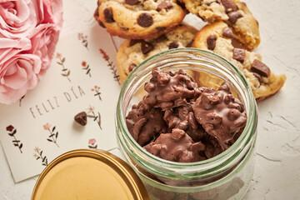

* La primera es envolver el chocolate en una servilleta, esto ayudará a proteger la pieza de la humedad.
* La segunda es utilizar bolsas herméticas con el fin de evitar que la pieza pierda su sabor y olor.
* La tercera es guardar la pieza en un frasco de cristal, esto ayuda a que no absorba olores de alimentos cercanos.
* Por último, es necesario envolverlo en aluminio, así evitará que pierda su contextura.

Si hablamos de forma individual, podemos decir que el chocolate blanco es el que más se ve afectado por el calor; por ende, se debe conservar en condiciones que evite que se derrita, pierda su olor o sabor característico, a nivel internacional, la venta de este producto es baja en los meses de calor por lo explicado anteriormente.

En cambio, el chocolate negro es el que mejor se conserva en los hogares, ya que al tener entre sus ingredientes leche, esto ayuda a que resista más al calor.

Para disfrutar del chocolate debemos conservarlo en las mejores condiciones posibles. Nada mejor que un chocolate crujiente, con un sabor delicioso y una textura única que se funda en la boca. Merece la pena hacer un esfuerzo y conservarlo adecuadamente.

**1.3 Características organolépticas de productos de cacao y sucedáneos**

Las características organolépticas más importantes en los productos derivados del cacao son, el sabor y el aroma, de hecho, al oler y probar un chocolate las personas se dan cuenta si es de calidad.

Los sabores característicos de este producto son:

CF005_1.3. Sabores_PuntosCalientes

El cacao también genera otros sabores específicos, entre los más característicos se encuentran los siguientes:

CF005_1.3. Otros Sabores_Tarjetas

Respecto al olor, el chocolate varía de acuerdo con sus compuestos volátiles adquiridos en su proceso agroindustrial, su variación depende de la calidad del cacao y el cumplimiento a cabalidad de las fases productivas.

**2. Ingredientes e insumos**

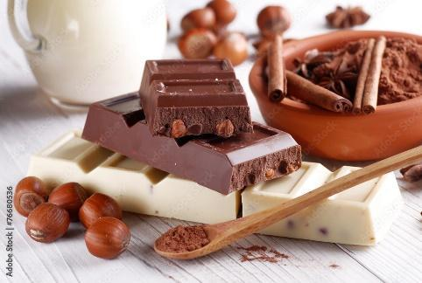

La calidad del producto final de los procesos productivos está relacionada a los ingredientes e insumos que se utilizan en cada fase, las cualidades nutricionales de estos permitirán obtener un producto final con los parámetros de calidad exigidos por la normatividad vigente.

Recordemos que sin ingredientes e insumos no se podría transformar ningún producto alimenticio, además, estos son la base de cualquier proceso agroindustrial.

**Tipos y características, elementos de la fórmula y parámetros de dosificación**

La materia prima para iniciar el proceso productivo del chocolate es el cacao, en este momento este tiene un sabor amargo, una textura quebradiza y con color a chocolate; respecto a su fórmula y parámetros de calidad, deberá cumplirse con lo siguiente:

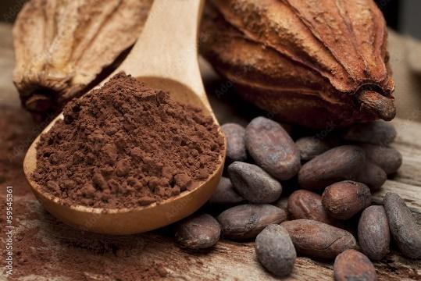

**Humedad en %:** Máx. 7%

**Impurezas en %:** Máx. 0.3%

**Moho interno N° granos / 100 granos:** Máx. 2 granos

**Dañado por insectos N° granos / 100 granos:** Máx. 2 granos

**Pasilla N° granos / 100 granos:** Máx. 2 granos

**Masa (peso) en granos / 100 granos:** Mín. 105 - 119 gramos

**Bien fermentados N° granos / 100 granos**: Mín. 65 granos

**Pizarrosos N° granos / 100 granos:** Máx. 3 granos

Una vez se compruebe de que el cacao tiene las cualidades anteriores, se inicia su respectivo proceso productivo.

A continuación, encontrarán el diagrama de masa, mostrando las fases más importantes con sus respectivos elementos y dosificación (se toma de base 414 Kg. de cacao para explicar el proceso a través del ejemplo) hasta completar el proceso productivo:

CF005_2. Dosificación en el proceso productivo del chocolate_Pestaña horizontal

**3. Equipos para la elaboración de cobertura**

Como bien se ha mencionado en diferentes momentos, el chocolate se compone en la mayoría de los casos de cacao puro y manteca de cacao, los cuales se mezclan generalmente con diferentes azúcares o leche en polvo y en algunas ocasiones se emplea la lecitina de soja como emulsionante.

En el caso de las coberturas son obtenidas del chocolate, subproductos de chocolate, chocolate compuesto o chocolate aromatizado, se utilizan generalmente para recubrir otros productos o hacer chocolates o productos para consumo directo.

La cobertura de chocolate se caracteriza por ser un insumo importante en la industria de la repostería y pastelería, su calidad depende de la proporción de manteca de cacao que contenga, en cuanto a los tipos que existen; los siguientes son los más conocidos en la actualidad:

CF005_3. Tipos de coberturas más comunes_Slider

**Tipos y función**

Los equipos tienen como función optimizar las acciones en cada fase de producción, reducir tiempos, optimizar recursos y garantizar la calidad del producto final; estos se utilizan en la obtención de la cobertura, es importante aclarar que cada fase tiene su máquina y que la eficacia de cada etapa depende en su gran mayoría en el rendimiento de estas.

Recordemos las fases de la fabricación del chocolate:

* **Tostado**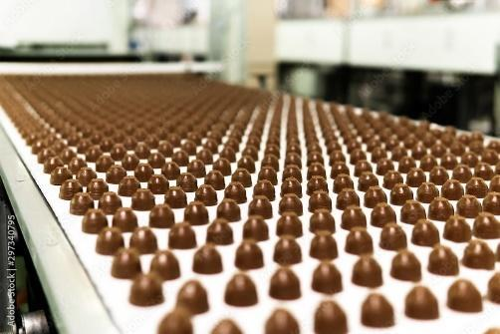
* **Molienda**
* **Mezcla**
* **Molido fino**
* **Conchado**
* **Templado**
* **Moldeado**
* **Envasado**

Los equipos más comunes y que corresponden a las primeras fases de fabricación de chocolate, son:

CF005_3. Equipos para fases iniciales de fabricación de chocolate_Slider

**4. Equipos de conchado, templado, moldeado y envasado**

Estas últimas fases son las más importantes del proceso de transformación de cacao y de ellas depende la calidad del producto final, en cada fase se realiza un proceso determinante para la obtención del producto final. Se debe tener en cuenta:

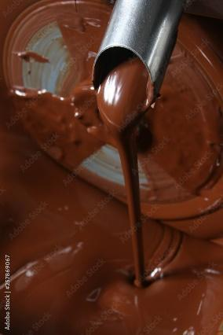

* En el proceso de conchado se eliminan los sabores ácidos y se mejora su textura (suavidad y cremosidad).
* En el templado se estabilizan los cristales de manteca de cacao mediante el sometimiento del chocolate a unas temperaturas definidas.
* En el moldeado se vierte la masa líquida en los moldes y se vibran (movimiento) para eliminar el aire que pudo quedar en los chocolates.
* Y por último, en el envasado se procede a empaquetar o envasar el producto para su distribución.

A continuación, repasemos y veamos un poco más sobre estas fases:

CF005_4. Fases finales y equipos_Acodeón

**4.1 Cuidado básico en las fases finales**

Tengamos en cuenta, los cuidados básicos a tener presente en estas últimas fases del proceso de producción del chocolate.

Recapitulando, tenemos que el atemperado o templado es una fase de formulación del chocolate que se aplica, con la finalidad de alinear los cristales de la manteca de cacao de la pasta de chocolate.

La temperatura recomendada para el atemperado de los diferentes tipos de chocolate es la siguiente:

CF005_4.1. Temperatura para atemperado_Pestañas

En el proceso de conchado se reduce la humedad y a la vez se mezclan los componentes de la masa, con esto se busca el sabor característico del chocolate, todo eso se realiza en la máquina correspondiente, teniendo en cuenta las recomendaciones y parámetros de los fabricantes. El tiempo depende de la calidad que se desea, recordemos que se hace por medio de agitación mecánica.

Después, la masa pasa por el molino refinador donde como su nombre lo indica, se refina, esto se obtiene moliendo la masa hasta que no presente ninguna partícula que genere una sensación áspera o granosa.

Luego en el moldeado se manejan diferentes tamaños, estos dependen de cómo se desea el producto.

Ya, por último, el producto es retirado del molde y empacado de acuerdo con la presentación que se desea, logrando obtener un chocolate con mayor brillo, mejor textura y superficie lisa.

Debemos tener en cuenta los cuidados y recomendaciones vistos hasta el momento, así como los manuales de operación de los diferentes equipos.

**4.2 Manuales de operación**

Recordemos que estas fases finales, son las más importantes en la producción del chocolate, de ellas depende la calidad del producto final, estas se realizan mediante un proceso mecánico y lo que se busca en dichos procesos es lo siguiente:

* Reducir el agua y ácidos orgánicos como el acético de la masa.
* A las partículas no grasas de la masa, humectarlas con grasa.
* Alcanzar una grasa continua.
* Y obtener el sabor que se desea.

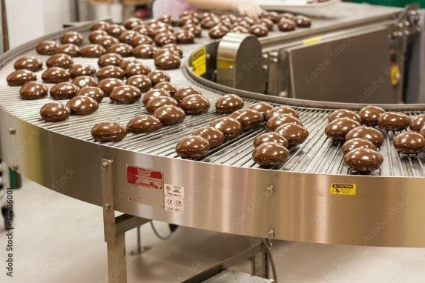

Respecto a los manuales de operación, es de suma importancia tenerlos en cuenta.

Estos son los protocolos que se deben de implementar durante el uso de la maquinaria en estas fases de producción.

Para finalizar, repasemos la siguiente información, así como los manuales donde se nos indicarán características, acciones o particularidades para tener en cuenta en caso determinado:

En el colchado se eliminan los sabores ácidos, se mejora su textura (suavidad y cremosidad), dependiendo de la formulación y tipos de chocolate este proceso lleva de 3 horas a 3 días, con una temperatura determinada y controlada, se realiza por medio de una conchadora que gracias a su velocidad de rotación cumple lo citado anteriormente, en este caso el manual de operación radica en garantizar las horas del proceso y el uso adecuado de la máquina, garantizando que no se detenga por falta de energía.

En el atemperado se estabilizan los cristales de manteca de cacao mediante el sometimiento del chocolate a unas temperaturas definidas como ya vimos, en este proceso lo que se debe de garantizar es la temperatura con la que se realiza y el tiempo que se debe de dejar la masa en esta fase.

En el moldeado se vierte la masa líquida en los moldes y se vibran (movimiento) para eliminar el aire que pudo quedar en los chocolates, garantizar estas acciones serían en este caso el protocolo de cumplimiento de su manual de operación.

Por lo cual siempre debemos valernos de los mismos para garantizar no solo el buen funcionamiento de la maquinaria a utilizar, sino también a su vez garantizar la calidad final de nuestro producto.

1. **SÍNTESIS**

Según lo socializado en este proceso de formación donde aprendimos sobre los equipos, materias primas y demás información para la producción del chocolate, resumimos a través de esta síntesis lo que abarca este proceso:

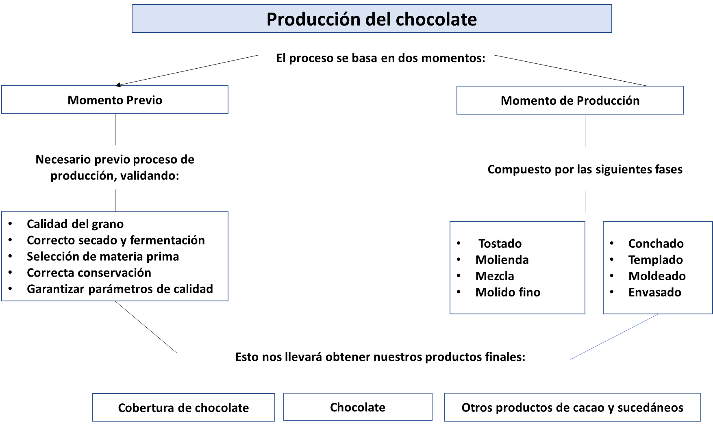

1. **ACTIVIDADES DIDÁCTICAS**

| DESCRIPCIÓN DE ACTIVIDAD DIDÁCTICA | |
| --- | --- |
| Nombre de la Actividad | Proceso de chocolatería |
| Objetivo de la actividad | Evaluar los conceptos brindados sobre alistamiento de instalaciones, equipos y materias primas, de acuerdo al proceso de chocolatería. |
| Tipo de actividad sugerida |  |
| Archivo de la actividad | *Anexos / CF005_Actividad Didáctica* |

1. **MATERIAL COMPLEMENTARIO**

| Tema | Referencia APA del Material | Tipo de material  (Video, capítulo de libro, artículo, otro) | Enlace del recurso o  archivo del documento o material |
| --- | --- | --- | --- |
| 1. Chocolate | Montalvo Rodríguez, C.,  Ordoñez Narváez, G. A.,  García González, E.,  Marín Aricapa, J. B.,  Jamilo y Zambrano, L. J.,  Chamorro Rengifo, J.,  Acevedo, Y.,  Mora, R.,  Soleno, R. &  Ortiz, E. (2018). *Recomendaciones prácticas para la mejora en la producción artesanal de cacao.* SENA. | Cartilla | <https://repositorio.sena.edu.co/handle/11404/5235> |
| 1. Chocolate | Compañía Nacional de Chocolates S.A.S. (2019). *Cosecha, Beneficio y Calidad del Grano de Cacao (Theobroma cacao L)*. | Artículo | <https://chocolates.com.co/wp-content/uploads/2020/06/Cartilla-Cosecha-Benef-Calidad-SEP-2019.pdf> |
| 4. Equipos de conchado, templado, moldeado y envasado | NTC 1252:2021. *Cacao en grano. Especificaciones y requisitos de calidad.* | Artículo | <https://e-collection-icontec-org.bdigital.sena.edu.co/pdfview/viewer.aspx?locale=es> ES&Q=04D103EFA7FE09150F248A099F1E77F9312408EA304CDFA9&Req=  https://tienda.icontec.org/gp-cacao-en-grano-especificaciones-y-requisitos-de-calidad-ntc1252-2021.html |

1. **GLOSARIO**

| TÉRMINO | SIGNIFICADO |
| --- | --- |
| Atemperado | Se estabilizan los cristales de manteca de cacao mediante el sometimiento del chocolate a unas temperaturas definidas. |
| Cacao | Árbol de América, de la familia de las esterculiáceas, de tronco liso de cinco a ocho metros de altura, hojas alternas, lustrosas, lisas, duras y aovadas, flores pequeñas, amarillas y encarnadas, cuyo fruto se emplea como principal ingrediente del chocolate. |
| Condiciones | Situación o circunstancia indispensable para la existencia de otra. |
| Conchado | Proceso donde se eliminan los sabores ácidos, se mejora su textura (suavidad y cremosidad). Dependiendo de la formulación y tipos de chocolate este proceso lleva de 3 horas a 3 días, con una temperatura determinada y controlada. |
| Chocolate | Alimento que se elabora con pasta de chocolate, azúcar y aderezos. Su presentación varía de acuerdo con el requerimiento del fabricante. |
| Fases | Característica de la variación de una magnitud periódica que determina la iniciación de cada período. |
| Molienda | Obtención de la pasta de cacao o licor de cacao para elaboración de productos de chocolatería o cacao en polvo. |
| Moldeado | Se vierte la masa líquida en los moldes y se vibran (movimiento) para eliminar el aire que pudo quedar en los chocolates |
| Proceso productivo | Conjunto de las fases sucesivas de un fenómeno natural o de una operación artificial. |
| Tostado | Tueste Bajo: 110-116ºC (230-241ºF) por 15 a 20 minutos (mejorar las notas afrutadas y florales) o 130-135ºC (266-275ºF) durante 20-22 minutos (más cuerpo y notas a caramelo). Tueste Medio: 110ºC (230ºF) por 10 a 20 minutos |
| Variable | Magnitud que puede tener un valor cualquiera de los comprendidos en un conjunto. |

1. **REFERENCIAS BIBLIOGRÁFICAS**

Aguilar, H. (2016). *Manual para la Evaluación de la Calidad del Grano de Cacao*. Lima, Cortes: FHIA, 22p. http://www.fhia.org.hn/descargas/Proyecto_de_Cacao_SECO/Manual_para_la_E

valuacion_de_la_Calidad_del_Grano_de_Cacao.pdf

Cajo Piche, M. (2021.) *Control de Calidad de Chocolate*. Editorial Barreto SAC, Lima.

Ministerio de Salud y protección Social. *Resolución 1511 de 2011. Por la cual se establece el reglamento técnico sobre los requisitos sanitarios que debe cumplir el chocolate y productos de chocolate para consumo humano, que se procese, envase, almacene, transporte, comercialice, expenda, importe o exporte en el territorio nacional*. <https://www.minsalud.gov.co/sites/rid/Lists/BibliotecaDigital/RIDE/DE/DIJ/Resolucion-1511-de-2011.pdf>

Ministerio de Salud y protección Social. Resolución 2674 de 2013. *Por la cual se reglamente el artículo 126 del Decreto Ley 019 de 2012 y se dictan otras disposiciones.* <https://www.minsalud.gov.co/Normatividad_Nuevo/Resoluci%C3%B3n%202674%20de%202013.pdf>

NTC 486: 2008. *Masa o pasta o licor de cacao y torta de cacao para la fabricación de productos de cacao y chocolate*. <https://tienda.icontec.org/gp-masa-o-pasta-o-licor-de-cacao-y-torta-de-cacao-para-la-fabricacion-de-productos-de-cacao-y-chocolate-ntc486-2008.html>

NTC 1252:2021. *Cacao e grano. Especificaciones y requisitos de calidad*. <https://tienda.icontec.org/gp-cacao-en-grano-especificaciones-y-requisitos-de-calidad-ntc1252-2021.html>

1. **CONTROL DEL DOCUMENTO**

|  | **Nombre** | **Cargo** | **Dependencia** | **Fecha** |
| --- | --- | --- | --- | --- |
| **Autor (es)** | Abel Gordillo Peña | Experto Temático | Regional Norte de Santander - Centro de la industria, la empresa y los servicios. | Octubre de 2022 |
| Zvi Daniel Grosman Landáez | Diseñador Instruccional | Regional Distrito Capital – Centro de Gestión Industrial | Noviembre de 2022 |
| Andrés Felipe Velandia Espitia | Asesor Metodológico | Regional Distrito Capital - Centro de Diseño y Metrología | Noviembre de 2022 |
| Rafael Neftalí Lizcano Reyes | Responsable Equipo Desarrollo Curricular | Regional Santander - Centro Industrial del Diseño y la Manufactura | Noviembre de 2022 |
| Sandra Patricia Hoyos Sepúlveda | Corrector de Estilo | Regional Distrito Capital - Centro de Diseño y Metrología | Noviembre de 2022 |

1. **CONTROL DE CAMBIOS**

|  | **Nombre** | **Cargo** | **Dependencia** | **Fecha** | **Razón del cambio** |
| --- | --- | --- | --- | --- | --- |
| **Autor (es)** |  |  |  |  |  |